|  |  |
| --- | --- |
|  |  |

Basi di Dati

Progetto A.A. 2024/2025

ASTE ONLINE

0281017

Alessandro Pica

**Indice**

1. Descrizione del Minimondo 2

2. Analisi dei Requisiti 3

3. Progettazione concettuale 4

4. Progettazione logica 5

5. Progettazione fisica 7

Tutto il testo su sfondo grigio, all’interno di questo template, deve essere eliminato prima della consegna. Viene utilizzato per fornire informazioni sulla corretta compilazione del report di progetto.

Non modificare il formato del documento:

- Carattere: Times New Roman, 12pt

- Dimensione pagina: A4

- Margini: superiore/inferiore 2,5cm, sinistro/destro: 1,9cm

# Descrizione del Minimondo

|  |  |
| --- | --- |
| 1  2  3  4  5  6  7  8  9  10  11  12  13  14  17  18  19  20  21  22  23  24  25  26  27  28  29  30  31  32  33  34  35  36  37  38  39  40  41 | Una casa d’aste intende realizzare un sistema online di aste. Il sistema deve consentire agli amministratori la gestione degli oggetti che si vogliono pubblicare e tutto il ciclo di vita delle aste. Gli utenti del sistema, previa registrazione, hanno la possibilità di fare offerte su un qualsiasi oggetto. Al termine dell’asta, l’offerta maggiore sarà quella che avrà vinto l’asta. Alla registrazione, gli utenti devono comunicare il codice fiscale, il nome, il cognome, la data di nascita, la città di nascita, le informazioni sulla propria carta di credito (intestatario, numero, data di scadenza, codice CVV). Inoltre, essi devono fornire un indirizzo cui consegnare eventuali oggetti acquistati.  Gli amministratori gestiscono l’inserimento degli oggetti. Ogni oggetto è caratterizzato da un codice alfanumerico univoco, da una descrizione, da uno stato (ad esempio “come nuovo”, “in buone condizioni”, “non funzionante”, ecc.), da un prezzo di base d’asta, e da una descrizione delle dimensioni. Quando viene inserito un nuovo oggetto nel sistema, gli amministratori possono decidere la durata dell’asta, da un minimo di un giorno ad un massimo di sette giorni. Inoltre, a ciascuna asta viene associata una categoria. Le categorie appartengono ad un titolario gerarchico, organizzato su un massimo di tre livelli. La gestione delle categorie degli oggetti afferisce sempre agli amministratori del sistema.  Gli utenti del sistema possono visualizzare in qualsiasi momento tutte le aste aperte. Quando un’asta viene visualizzata, gli utenti ottengono tutte le informazioni legate allo stato attuale della stessa, tra cui il tempo mancante alla chiusura, il numero di offerte fatte, l’importo dell’offerta massima attuale. Non possono però visualizzare chi è che ha effettuato l’offerta massima.  Dato un oggetto in asta, gli utenti possono fare un’offerta, maggiore del valore attuale di offerta. La granularità di incremento delle offerte è di multipli di 50 centesimi di euro. Inoltre, un utente che ha attualmente piazzato l’offerta massima, può sfruttare la funzionalità di “controfferta automatica”. Tale funzionalità permette all’utente di indicare un importo massimo con cui si intende rilanciare l’offerta, qualora un altro utente faccia un’offerta maggiore. La gestione delle offerte pertanto funziona nel modo seguente. L’utente A indica un importo I con cui vuole rilanciare l’offerta nei confronti dell’utente B che è attualmente il migliore offerente. L’utente B ha anche indicato un importo di controfferta C. Se C > I, il sistema indicherà come miglior offerente l’utente A, con importo temporaneo I, ma immediatamente dopo indicherà nuovamente l’utente B come migliore offerente, con un importo di I + 0,50€.  Il sistema tiene traccia, per ogni oggetto, di tutte le offerte che sono state fatte e dell’instante temporale in cui queste sono state inserite nel sistema. Ciò significa che tutte le transazioni automatiche generate dal sistema di controfferta automatica devono essere registrate nel sistema.  Gli utenti, in ogni momento, possono visualizzare l’elenco degli oggetti aggiudicati e l’elenco degli oggetti per i quali è presente un’asta in corso cui hanno fatto almeno un’offerta |

# Analisi dei Requisiti

## Identificazione dei termini ambigui e correzioni possibili

|  |  |  |  |
| --- | --- | --- | --- |
| **Linea** | **Termine** | **Nuovo termine** | **Motivo correzione** |
| 3 | Utenti del sistema | Clienti | I clienti sono le persone che effettuano offerte alle aste; per utenti del sistema si intendono tutti gli utenti registrati (quindi sia amministratori sia clienti) |
| 4 | Oggetto | Asta | Le offerte vengono effettuate sulle aste. |
| 14 | Asta | Oggetto | Le categorie sono degli oggetti non dell’asta. |
| 31 | Transazioni | Offerte | Il sistema “controfferta automatica” genera offerte. |

### Specifica disambiguata

|  |
| --- |
| Una casa d’aste intende realizzare un sistema online di aste. Il sistema deve consentire agli amministratori la gestione degli oggetti che si vogliono pubblicare e tutto il ciclo di vita delle aste. I clienti previa registrazione hanno la possibilità di fare offerte su una qualsiasi asta. Al termine dell’asta, l’offerta maggiore sarà quella che avrà vinto l’asta. Alla registrazione, i clienti devono comunicare il codice fiscale, il nome, il cognome, la data di nascita, la città di nascita, le informazioni sulla propria carta di credito (intestatario, numero, data di scadenza, codice CVV). Inoltre, essi devono fornire un indirizzo cui consegnare eventuali oggetti acquistati.  Gli amministratori gestiscono l’inserimento degli oggetti. Ogni oggetto è caratterizzato da un codice alfanumerico univoco, da una descrizione, da uno stato (ad esempio “come nuovo”, “in buone condizioni”, “non funzionante”, ecc.), da un prezzo di base d’asta, e da una descrizione delle dimensioni. Quando viene inserito un nuovo oggetto nel sistema, gli amministratori possono decidere la durata dell’asta, da un minimo di un giorno ad un massimo di sette giorni. Inoltre, a ciascun oggetto viene associato una categoria. Le categorie appartengono ad un titolario gerarchico, organizzato su un massimo di tre livelli. La gestione delle categorie degli oggetti afferisce sempre agli amministratori del sistema.  I clienti possono visualizzare in qualsiasi momento tutte le aste aperte. Quando un’asta viene visualizzata, i clienti ottengono tutte le informazioni legate allo stato attuale della stessa, tra cui il tempo mancante alla chiusura, il numero di offerte fatte, l’importo dell’offerta massima attuale. Non possono però visualizzare chi è che ha effettuato l’offerta massima.  Dato un oggetto in asta, i clienti possono fare un’offerta, maggiore del valore attuale di offerta. La granularità di incremento delle offerte è di multipli di 50 centesimi di euro. Inoltre, un cliente che ha attualmente piazzato l’offerta massima, può sfruttare la funzionalità di “controfferta automatica”. Tale funzionalità permette al cliente di indicare un importo massimo con cui si intende rilanciare l’offerta, qualora un altro cliente faccia un’offerta maggiore. La gestione delle offerte pertanto funziona nel modo seguente. Il cliente A indica un importo I con cui vuole rilanciare l’offerta nei confronti del cliente B che è attualmente il migliore offerente. Il cliente B ha anche indicato un importo di controfferta C. Se C > I, il sistema indicherà come miglior offerente il cliente A, con importo temporaneo I, ma immediatamente dopo indicherà nuovamente il cliente B come migliore offerente, con un importo di I + 0,50€.  Il sistema tiene traccia, per ogni oggetto, di tutte le offerte che sono state fatte e dell’instante temporale in cui queste sono state inserite nel sistema. Ciò significa che tutte le offerte automatiche generate dal sistema di controfferta automatica devono essere registrate nel sistema.  I clienti, in ogni momento, possono visualizzare l’elenco degli oggetti aggiudicati e l’elenco degli oggetti per i quali è presente un’asta in corso cui hanno fatto almeno un’offerta. |

## Glossario dei Termini

|  |  |  |  |
| --- | --- | --- | --- |
| **Termine** | **Descrizione** | **Sinonimi** | **Collegamenti** |
| Cliente | Persona che a seguito di una registrazione, effettua offerte per poter comprare un oggetto | Offerente | Aste, Oggetti. |
| Amministratore | Persona che a seguito di una registrazione, ha la responsabilità di creare categorie ed aste |  | Categorie,Aste, Oggetti |
| Oggetti | Prodotti della casa d’aste destinata alla vendita. |  | Amministratore, Clienti,Aste, Categorie. |
| Offerta | Proposta economica relativa ad una singola asta per comprare un oggetto |  | Oggetti, Clienti. |

## Raggruppamento dei requisiti in insiemi omogenei

Per ciascun elemento “più importante” della specifica (riportata anche nel glossario precedente), estrapolare dalla specifica disambiguata le frasi ad esso associate. Compilare una tabella separata per ciascun elemento individuato.

|  |
| --- |
| **Frasi relative a Cliente** |
| - I clienti, previa registrazione, hanno la possibilità di fare offerte su una qualsiasi asta.  - Alla registrazione, i clienti devono comunicare il codice fiscale, il nome, il cognome, la data di nascita, la città di nascita, le informazioni sulla propria carta di credito (intestatario, numero, data di scadenza, codice CVV). Inoltre, essi devono fornire un indirizzo cui consegnare eventuali oggetti acquistati;  - i clienti possono visualizzare in qualsiasi momento tutte le aste aperte.  -Quando un’asta viene visualizzata, i clienti ottengono tutte le informazioni legate allo stato attuale della stessa, tra cui il tempo mancante alla chiusura, il numero di offerte fatte, l’importo dell’offerta massima attuale. Non possono però visualizzare chi è che ha effettuato l’offerta massima;  - i clienti possono fare un’offerta, maggiore del valore attuale di offerta;  - il cliente che ha attualmente piazzato l’offerta massima, può sfruttare la funzionalità di “controfferta automatica”;  - i clienti, in ogni momento, possono visualizzare l’elenco degli oggetti aggiudicati e l’elenco degli oggetti per i quali è presente un’asta in corso cui hanno fatto almeno un’offerta. |
| **Frasi relative a Oggetti** |
| - Ogni oggetto è caratterizzato da un codice alfanumerico univoco, da una descrizione, da uno stato (ad esempio “come nuovo”, “in buone condizioni”, “non funzionante”, ecc.), da un prezzo di base d’asta, e da una descrizione delle dimensioni.  - Quando viene inserito un nuovo oggetto nel sistema, gli amministratori possono decidere la durata dell’asta, da un minimo di un giorno ad un massimo di sette giorni. Inoltre, a ciascun oggetto viene associato una categoria. |
| **Frasi relative a Offerte** |
| -il cliente che ha attualmente piazzato l’offerta massima, può sfruttare la funzionalità di “controfferta automatica”. Tale funzionalità permette al cliente di indicare un importo massimo con cui si intende rilanciare l’offerta, qualora un altro cliente faccia un’offerta maggiore. La gestione delle offerte pertanto funziona nel modo seguente. Il cliente A indica un importo I con cui vuole rilanciare l’offerta nei confronti del cliente B che è attualmente il migliore offerente. Il cliente B ha anche indicato un importo di controfferta C. Se C > I, il sistema indicherà come miglior offerente il cliente A, con importo temporaneo I, ma immediatamente dopo indicherà nuovamente il cliente B come migliore offerente, con un importo di I + 0,50€.  -Il sistema tiene traccia, per ogni oggetto, di tutte le offerte che sono state fatte e dell’instante temporale in cui queste sono state inserite nel sistema.  -Tutte le offerte automatiche generate dal sistema di controfferta automatica devono essere registrate nel sistema. |

# Progettazione concettuale

## Costruzione dello schema E-R

Per quanto riguarda la costruzione dello schema E-R si è deciso di utilizzare la strategia top-down, che ha diverse primitive di trasformazione, iniziamo dapprima introducendo le entità in gioco:

* Asta:
* Offerte
* Oggetto
* Categoria
* Amministratore
* Cliente

successivamente, c’è stata una fase di definizione delle relazioni tra queste entità e sono emerse le seguenti relazioni tra le entità:

* Un OGGETTO APPARTIENE ad una CATEGORIA (Figura 1);
* Un AMMINISTRATORE CREA un OGGETTO(Figura2);
* Un CLIENTE POSSIEDE un OGGETTO che si è aggiudicato (Figura3);
* Un CLIENTE FORMULA un OFFERTA(Figura4);
* Un OGGETTO è RELATIVO ad un ASTA(Figura5);
* Un’OFFERTA fa RIFERIMENTO ad un’ASTA(Figura6);

dopodiché si è riesaminata la specifica e si sono trovati tutti gli attributi relativi per ogni entità:

* AMMINISTRATORE (NomeUtente, Password);
* CLIENTE (NomeUtente, Password, CF, Nome, Cognome, DataNascita, CittàNascita);
* OGGETTO (Codice, Descrizione, PrezzoBase, Dimensioni,Stato);
* ASTA (Oggetto, Durata, DataInizio);
* OFFERTE (OffertaMassima, ValoreEffettivo);
* CATEGORIA(NomeCategoria).

Dopo tutte queste varie fasi, si sono prodotti i seguenti sottoschemi ER:

Figura : relazione tra Categoria ed Oggetto.

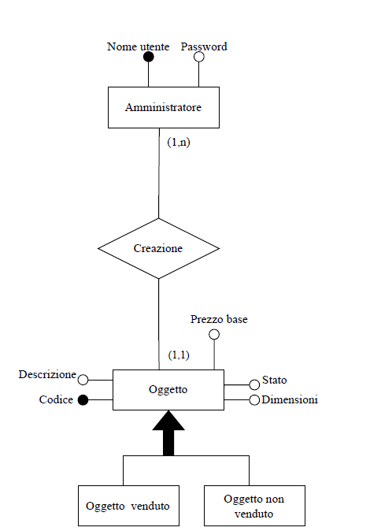

Figura : relazione tra Amministratore e Oggetto

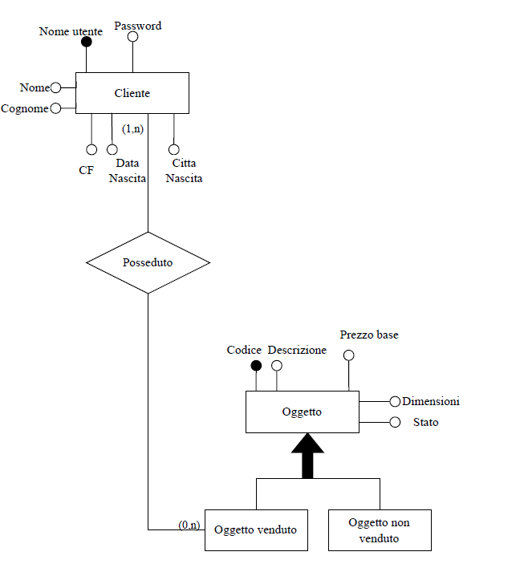

Figura : Relazione tra Cliente e Oggetto

Figura : relazione tra Cliente e Offerta

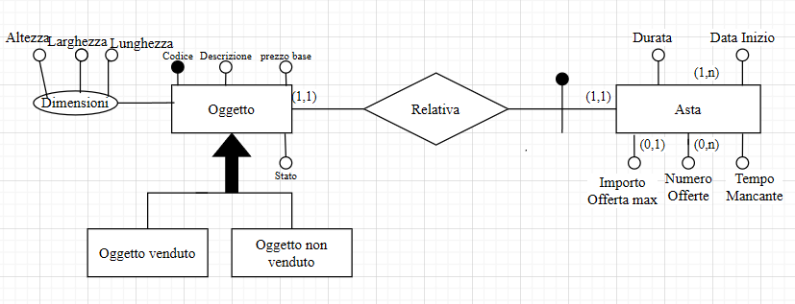

Figura : relazione tra Oggetto e Asta

Figura : relazione tra Offerte e Asta

L’ultima fase è fare l’integrazione di tutti questi schemi ER in un unico schema ER:

Figura : schema ER finale

### Integrazione finale

Per quanto riguarda l’integrazione finale, è stata aggiunta una generalizzazione tra le entità AMMINISTRATORE ed CLIENTE poiché hanno 2 attributi in comune (nome utente e password); tale entità nata generalizza le 2 entità prende il nome di UTENTE:

## Regole aziendali

* Un utente che acquista un oggetto DEVE aver fatto l’offerta vincente su quell’oggetto in asta;
* Un utente con la carta di credito scaduta NON DEVE poter acquistare un oggetto;
* La durata dell’asta DEVE essere compresa tra 1 e 7 giorni;
* Le categorie DEVONO essere organizzate su un massimo di tre livelli;
* Il numero di offerte fatte SI OTTIENE sommando il numero di offerte fatte su quell’oggetto;
* L’importo di un’offerta DEVE essere maggiore del valore effettivo attuale.
* La granularità di incremento delle offerte DEVE essere multipla di 50 centesimi di euro;
* Il tempo mancante per la chiusura dell’asta SI OTTIENE dalla data di inizio dell’asta e dalla durata;
* Il tempo mancante per la chiusura dell’asta SI OTTIENE dalla data di terminazione dell’asta e dalla data odierna;

## Dizionario dei dati

|  |  |  |  |
| --- | --- | --- | --- |
| **Entità** | **Descrizione** | **Attributi** | **Identificatori** |
| Cliente | È colui che piazza le offerte per concorre all’acquisto di un oggetto | Nome, Cognome, CF,  Data di nascita, Città di nascita, Password, Nome Utente | NomeUtente |
| Amministratore | È colui che si occupa di inserire gli oggetti in asta. | NomeUtente, Password | NomeUtente |
| Oggetto | Oggetto in asta | Codice, Descrizione,  prezzo base, lunghezza, larghezza, altezza | Codice |
| Offerte | Proposte realizzate dai clienti | Asta, Cliente, Valore effettivo, offerta massima | Asta, Cliente, Valore effettivo |
| Asta | Gara tra utenti per aggiudicarsi un determinato oggetto | Oggetto, durata, numero offerte, data inizio, offerta massima, Tempo mancante | Oggetto |
| Categoria | Classe di un singolo oggetto | Nome categoria | Nome categoria |

|  |  |  |  |
| --- | --- | --- | --- |
| **Relazione** | **Descrizione** | **Entità Coinvolte** | **Attributi** |
| Effettuare | Associa Utente ad Offerta | Utente (0, N), Offerta (1, N) |  |
| Possiede | Associa un Utente all’Oggetto Venduto che acquista | Utente (0, N),  Oggetto Venduto (1, 1) |  |
| Riferimento | Associa Offerta ad Oggetto in Asta | Offerta (1, 1), Oggetto in Asta (0, N) |  |
| Assegnato | Associa Oggetto in Asta ad una Categoria | Oggetto in Asta (1, 1), Categoria (0, N) |  |
| Gerarchia | Associa una Categoria con le eventuali Categorie | Macrocategoria (0, 1), Sottocategoria (0, N) |  |

# Progettazione logica

## Volume dei dati.

* Nell’analisi dei volumi si considera che i dati relativi al ciclo di vita delle aste vengano mantenuti dal sistema per un periodo pari a cinque anni.
* Si suppone che il numero di Cliente che utilizzino il sistema è pari a 1.500.
* Il numero delle aste è pari a 2.000.
* Il tasso di partecipazione da parte degli utenti alle aste è del 10%, di cui il 5% selezionerà il meccanismo facoltativo dell’offerta automatica.
* In media avrò un numero di offerte ad asta pari a 8.
* Avrò quindi 16.000 offerte totali.
* Il numero di oggetti venduti è circa l’80 % quindi sarà di 1600 oggetti venduti.
* Il numero di oggetti non venduti è di 400.
* Il numero di categorie è 30.

Questa sezione serve ad illustrare qual è il carico che la base di dati dovrà sopportare. A tal fine, è necessario prevedere un volume di dati attesi. Compilare la tabella sottostante, per ciasun concetto identificato nello schema E-R. I volumi devono essere stimati dallo studente in maniera ragionevole rispetto all’operatività presunta dell’applicativo.

|  |  |  |
| --- | --- | --- |
| **Concetto nello schema** | **Tipo[1]** | **Volume atteso** |
|  |  |  |

## Tavola delle operazioni

Rappresentare nella tabella sottostante tutte le operazioni *non banali* sulla base di dati che devono essere supportate dall’applicazione, con la frequenza attesa. Le operazioni da supportare devono essere desunte dalle specifiche raccolte.

|  |  |  |
| --- | --- | --- |
| **Cod.** | **Descrizione** | **Frequenza attesa** |
|  |  |  |

## Costo delle operazioni

In riferimento a tutte le operazioni precedentemente indicate, calcolarne il costo supponendo, per questa fase del progetto, che il costo in scrittura di un dato sia doppio rispetto a quello in lettura.

## Ristrutturazione dello schema E-R

Descrivere (laddove necessario fornendo anche degli schemi) quali passi vengono adottati per ristrutturare lo schema E-R, ad esempio in termini di:

Analisi delle ridondanze

Eliminazione delle generalizzazioni

Scelta degli identificatori primari

Si noti che in questa fase è possibile fare riferimento al costo delle operazioni precedentemente realizzato per guidare le scelte. Ad esempio, un leggero spreco di memoria legato alla non rimozione di ridondanze può essere facilmente giustificato da un guadagno in termini di prestazioni.

## Trasformazione di attributi e identificatori

Qualora siano presenti, in questa fase della progettazione, attributi ripetuti o identificatori esterni, descrivere quali trasformazioni vengono realizzate sul modello per facilitare la traduzione nello schema relazionale.

## Traduzione di entità e associazioni

Riportare in questa sezione la traduzione di entità ed associazioni nello schema relazionale.

Fornire una rappresentazione grafica del modello relazionale completo.

## Normalizzazione del modello relazionale

Mostrare se il modello relazionale precedentemente descritto è in forma normale. Se non lo è, descrivere quali trasformazioni si effettuano per normalizzarlo. Se si sceglie di non normalizzarlo, giustificare le motivazioni da un punto di vista prestazionale.

# Progettazione fisica

## Utenti e privilegi

Descrivere, all’interno dell’applicazione, quali utenti sono stati previsti con quali privilegi di accesso su quali tabelle, giustificando le scelte progettuali.

## Strutture di memorizzazione

Compilare la tabella seguente indicando quali tipi di dato vengono utilizzati per memorizzare le informazioni di interesse nelle tabelle, per ciascuna tabella.

|  |  |  |
| --- | --- | --- |
| **Tabella <nome>** | | |
| **Colonna** | **Tipo di dato** | **Attributi[2]** |
|  |  |  |

## Indici

Compilare la seguente tabella, per ciascuna tabella del database in cui sono presenti degli indici. Descrivere le motivazioni che hanno portato alla creazione di un indice, facendo riferimento al costo delle operazioni individuate nella sezione precedente.

Attenzione: non è necessario riportare gli indici autogenerati in fase di definizione dello schema (ad esempio, per la gestione della chiave primaria), ma *soltanto* quelli introdotti per motivi prestazionali.

|  |  |
| --- | --- |
| **Tabella <nome>** | |
| **Indice <nome>** | **Tipo[3]:** |
| Colonna 1 | <nome> |

## Trigger

Descrivere quali trigger sono stati implementati, mostrando il codice SQL per la loro instanziazione. Si faccia riferimento al fatto che il DBMS di riferimento richiede di utilizzare trigger anche per realizzare vincoli di check ed asserzioni.

## Eventi

Descrivere quali eventi sono stati implementati, mostrando il codice SQL per la loro instanziazione. Si descriva anche se gli eventi sono istanziati soltanto in fase di configurazione del sistema, o se alcuni eventi specifici vengono istanziati in maniera effimera durante l’esecuzione di alcune procedure.

## Viste

Mostrare e commentare il codice SQL necessario a creare tutte le viste necessarie per l’implementazione dell’applicazione.

## Stored Procedures e transazioni

Mostrare e commentare le stored procedure che sono state realizzate per implementare la logica applicativa delle operazioni sui dati, evidenziando quando (e perché) sono state realizzate operazioni transazionali complesse.

1. Indicare con E le entità, con R le relazioni
2. PK = primary key, NN = not null, UQ = unique, UN = unsigned, AI = auto increment. È ovviamente possibile specificare più di un attributo per ciascuna colonna.
3. IDX = index, UQ = unique, FT = full text, PR = primary.